Utilisation du modeleur graphique (Model Designer) de QGIS, pour une étude
multicritères du domaine public disponibles à Avignon.

Structure recherchée du traitement :
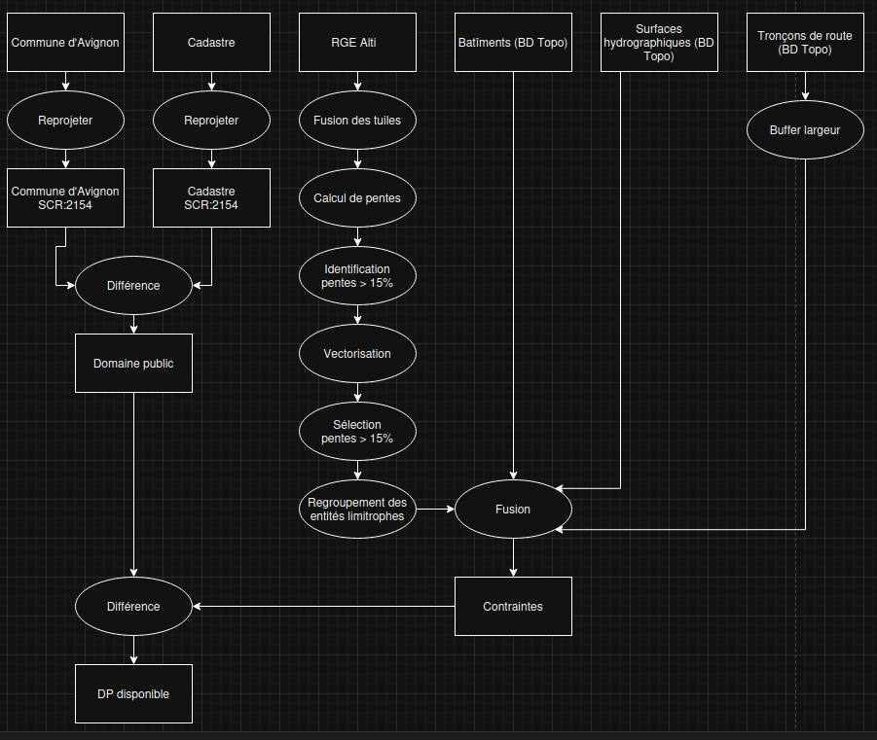

Structure du modeleur graphique pour l’étude :

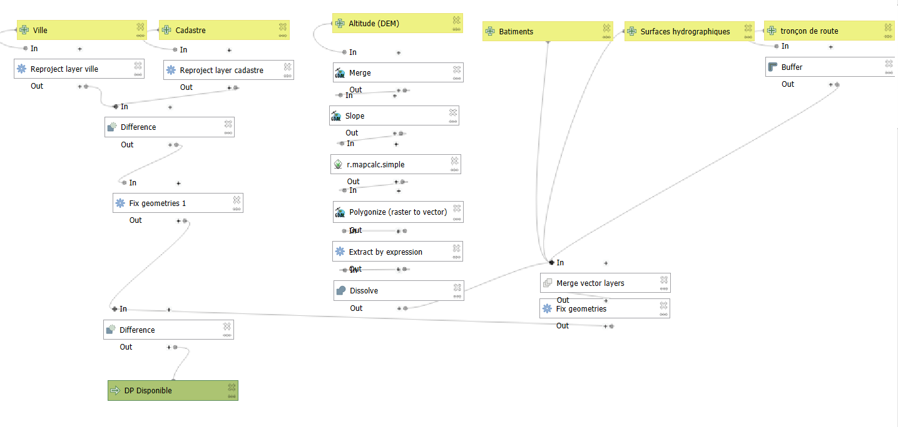

Où :

1- L’EPSG des couches et des reprojections : 2154, Lambert 93
2- La calculatrice raster GDAL (r.mapcalc.simple) a comme expression = (A>15)
3- L’expression de l’extraction par expression est : « DN=0 »
4- Le buffer de la couche tronçon de route est de 20m
5- La différence finale est pour extraire le domaine public qui ne se superpose pas avec les contraintes (altitude, bâtiments, surfaces hydrographiques, routes et le buffer)

Résultat :

